印鑑與合約批次上傳作業(HMAI2771S)
【作業說明】

進入條件

執行本作業時必須參考的原始表單
無。

執行本作業前須做過的作業
無。

人工須檢核過哪些報表，才能執行本作業
無須檢核。

進入程序／啟動方式
從選單點選「醫務管理子系統」-「印鑑與合約批次上傳作業」進入如下畫面：
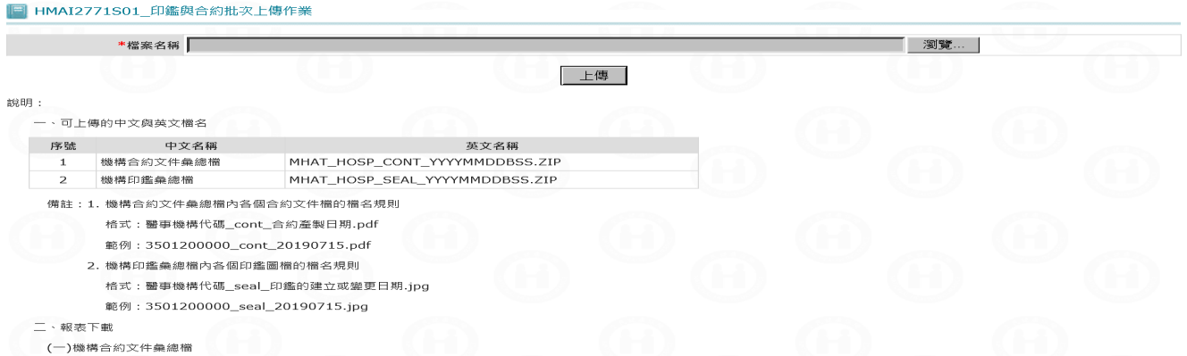
【使用單位、人員】
醫管業務承辦人員。

【操作時機與目的】

操作時機：On Line作業。

目的：醫管業務承辦人進行印鑑與合約批次上傳作業。

【異常進入處理】
無。
畫面名稱 | 印鑑與合約批次上傳作業 | 畫面代號 | HMAI2771S01

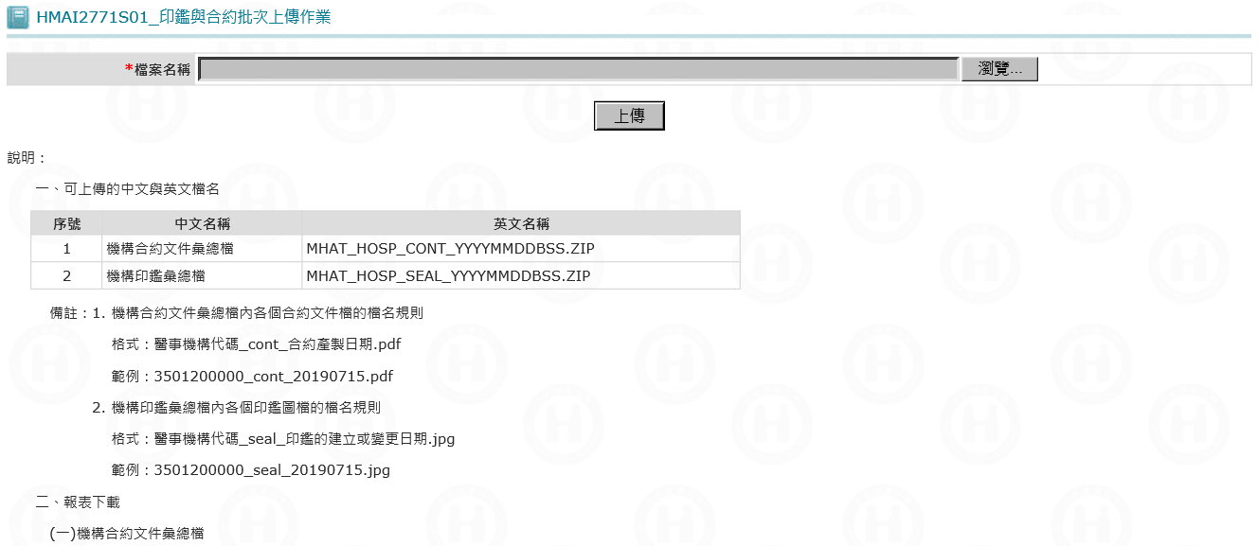

操作說明

可上傳的中文與英文檔名
序號 中文名稱 英文名稱
1 機構合約文件彙總檔 MHAT_HOSP_CONT_YYYYMMDDBSS.ZIP
2 機構印鑑彙總檔 MHAT_HOSP_SEAL_YYYYMMDDBSS.ZIP

備註：1. 機構合約文件彙總檔內各個合約文件檔的檔名規則
格式：醫事機構代碼_cont_合約產製日期.pdf
範例：3501200000_cont_20190715.pdf
2. 機構印鑑彙總檔內各個印鑑圖檔的檔名規則
格式：醫事機構代碼_seal_印鑑的建立或變更日期.jpg
範例：3501200000_seal_20190715.jpg

按瀏覽鍵，選擇並載入欲上傳的彙總檔。

按上傳鍵
- 程式收進彙總檔後，檢查彙總檔的檔名是否符合規定。
- 若檢核彙總檔檔名無誤，將彙總檔上傳到AP server的HMA目錄。
- 解壓縮，檢查檔案名稱是否正確並將檔案名稱改為規定的檔案名稱。
- 開報表檔，進入迴圈。
- 檢查醫事機構代碼是否正確。如果不正確，在報表檔記「醫事機構代碼不存在」，並刪除該檔案。
- 檢查此醫事機構代碼的分區別和上傳的分區別是否對應。如果不對應，在報表檔記「非轄區機構」，並刪除該檔案。
- 讀取檔案名稱裡user自取的日期，日期格式為西元年月日(YYYYMMDD)。如果日期格式錯誤，合約文件在報表檔記「醫事機構合約文件檔日期格式錯誤」，印鑑圖檔在報表檔記「醫事機構印鑑卡檔日期格式錯誤」，並刪除該檔案。
- 如果以上檢查皆無誤，取得以下資料：
- wk_prod_date(合約產製日期)：抓檔案名稱裡user自取的日期。
- wk_cont_year(合約年度)：以檔案名稱裡user自取的日期取其西元年-1911。
- wk_renew_date(印鑑的建立或變更日期)：抓檔案名稱裡user自取的日期。
- 檢查Hadoop主機裡是否已有待上傳的檔案。
- 如果isFileExists傳回STATUS='S' 而且 EXISTS='N'，壓縮為zip檔再加密為enc檔，上傳檔案。
- 如果isFileExists傳回STATUS='S' 而且 EXISTS='Y'，在報表檔記「檔案已存在」，不上傳。
- 如果uploadFile傳回STATUS='S'，在報表檔記「上傳成功」。如果uploadFile傳回STATUS<>'S'，在報表檔記「上傳失敗」和傳回的COMMENT。
- 寫table。
- 做完後，出迴圈。
- 將報表檔備份到 $MED2_HOME/shared_dir/hma/分區別/rpt/
- 刪除暫時的子目錄及裡面的檔案。

補充說明

本作業限分區操作。

報表下載
- 機構合約文件彙總檔
- 下載位置：HMAI8001S01_報表查詢與列印作業
- 檔名格式：分區別_system_HMAI2771S01_機構合約文件彙總檔的檔案名.民國年日期_時間
- 檔名範例：1_system_HMAI2771S01_MHAT_HOSP_CONT_20190823TSS.ZIP.1080823_115949
- 機構印鑑彙總檔
- 下載位置：HMAI8001S01_報表查詢與列印作業
- 檔名格式：分區別_system_HMAI2771S01_機構印鑑彙總檔的檔案名.民國年日期_時間
- 檔名範例：1_system_HMAI2771S01_MHAT_HOSP_SEAL_20190823TSS.ZIP.1080823_115949

